

**"Медициналық және фармацевтикалық қызмет саласындағы мемлекеттік көрсетілетін қызметтер регламенттерін бекіту туралы" Солтүстік Қазақстан облысы әкімдігінің 2016 жылғы 15 маусымдағы № 215 қаулысына өзгерістер мен толықтырулар енгізу туралы**

***Күшін жойған***

Солтүстік Қазақстан облысы әкімдігінің 2017 жылғы 24 наурыздағы № 122 қаулысы. Солтүстік Қазақстан облысының Әділет департаментінде 2017 жылғы 24 сәуірде № 4154 болып тіркелді. Күші жойылды - Солтүстік Қазақстан облысы әкімдігінің 2020 жылғы 17 маусымдағы № 163 қаулысымен

      Ескерту. Күші жойылды - Солтүстік Қазақстан облысы əкімдігінің 17.06.2020 № 163 (алғашқы ресми жарияланған күнінен кейін күнтізбелік он күн өткен соң қолданысқа енгізіледі) қаулысымен.

      "Құқықтық актілер туралы" Қазақстан Республикасының 2016 жылғы 6 сәуірдегі Заңының 26-бабына сәйкес Солтүстік Қазақстан облысының әкімдігі **ҚАУЛЫ ЕТЕДІ**:

      1. "Медициналық және фармацевтикалық қызмет саласындағы мемлекеттік көрсетілетін қызметтер регламенттерін бекіту туралы" Солтүстік Қазақстан облысы әкімдігінің 2016 жылғы 15 маусымдағы № 215 қаулысына (2016 жылғы 11 шілдеде "Әділет" ақпараттық-құқықтық жүйесінде жарияланған, Нормативтік құқықтық актілерді мемлекеттік тіркеу тізілімінде № 3784 болып тіркелген) мынадай өзгерістер мен толықтырулар енгізілсін:

      көрсетілген қаулымен бекітілген "Медициналық қызметке лицензия беру" мемлекеттік көрсетілетін қызмет регламенті осы қаулыға 1-қосымшаға сәйкес жаңа редакцияда жазылсын;

      көрсетілген қаулымен бекітілген "Фармацевтикалық қызметке лицензия беру" мемлекеттік көрсетілетін қызмет регламентінде:

      1-қосымша осы қаулыға 2-қосымшаға сәйкес жаңа редакцияда жазылсын;

      көрсетілген қаулымен бекітілген "Денсаулық сақтау саласында есірткі құралдарының, психотроптық заттар мен прекурсорлардың айналымына байланысты қызметтерге лицензия беру" мемлекеттік көрсетілетін қызмет регламентінде:

      1-қосымша осы қаулыға 3-қосымшаға сәйкес жаңа редакцияда жазылсын;

      көрсетілген қаулымен бекітілген "Тегін медициналық көмектің кепілдік берілген көлемін көрсету жөніндегі әлеуетті қызметтер берушінің қойылатын талаптарға сәйкестігін (сәйкес келмейтінін) анықтау" мемлекеттік көрсетілетін қызмет регламентінде:

      1-тармақтың екінші азатжолы мынадай редакцияда жазылсын:

      "Мемлекеттік көрсетілетін қызметті тегін медициналық көмектің кепілдік берілген көлемін көрсетуге талаптанатын денсаулық сақтау субъектісі немесе оның өкілі (бұдан әрі – көрсетілетін қызметті алушы) көрсетілетін қызметті берушіге тікелей жүгінген кезде "Солтүстік Қазақстан облысы әкімдігінің денсаулық сақтау басқармасы" коммуналдық мемлекеттік мекемесі осы регламентке 1-қосымшаға сәйкес көрсетеді.";

      1-қосымша осы қаулыға 4-қосымшаға сәйкес жаңа редакцияда жазылсын;

      мынадай мазмұндағы 9-1-тармағымен толықтырылсын:

      "9-1. Көрсетілетін қызметті алушы осы регламенттің 4-тармағында көзделген тізбеге сәйкес құжаттардың толық емес пакетін және (немесе) әрекет ету мерзімі аяқталған құжаттарды ұсынған жағдайда, Мемлекеттік корпорацияның қызметкері қатысуға өтінімді қабылдаудан бас тартады және стандартқа 11-қосымшаға сәйкес нысанда құжаттарды қабылдаудан бас тарту туралы қолхат береді.".

      2. Осы қаулының орындалуын бақылау "Солтүстік Қазақстан облысы әкімдігінің денсаулық сақтау басқармасы" коммуналдық мемлекеттік мекемесіне жүктелсін.

      3. Осы қаулы алғашқы ресми жарияланған күнінен бастап күнтізбелік он күн өткен соң қолданысқа енгізіледі.

|  |  |
| --- | --- |
| *Солтүстік Қазақстан*  *облысының әкімі* | *Қ. Ақсақалов* |

|  |  |
| --- | --- |
|  | Солтүстік Қазақстан облысы  әкімдігінің 2017 жылғы  24 наурыздағы № 122  қаулысына 1-қосымша |
|  | Солтүстік Қазақстан облысы  әкімдігінің 2016 жылғы  15 маусымдағы № 215  қаулысымен бекітілген |

**"Медициналық қызметке лицензия беру" мемлекеттік көрсетілетін қызмет регламенті**

**1. Жалпы ережелер**

      1. "Медициналық қызметке лицензия беру" мемлекеттік көрсетілетін қызмет (бұдан әрі – регламент) регламенті "Медициналық қызмет саласындағы мемлекеттік көрсетілетін қызметтер стандарттарын бекіту туралы" Қазақстан Республикасы Денсаулық сақтау және әлеуметтік даму министрінің 2015 жылғы 28 сәуірдегі № 294 бұйрығымен (Қазақстан Республикасының нормативтік құқықтық актілерін мемлекеттік тіркеу тізілімінде № 11356 болып тіркелген) бекітілген "Медициналық қызметке лицензия беру" мемлекеттік көрсетілетін қызмет стандартына (бұдан әрі – стандарт) сәйкес әзірленді.

      Мемлекеттік көрсетілетін қызметті осы регламентке 1-қосымшаға сәйкес облыстың жергілікті атқарушы органы (бұдан әрі – көрсетілетін қызметті беруші) көрсетеді.

      2. Мемлекеттік қызмет көрсетудің нысаны: электронды (ішінара автоматтандырылған) және (немесе) қағаз түрінде.

      3. Мемлекеттік қызметті көрсету нәтижесі – медициналық қызметке лицензия және (немесе) лицензияға қосымша, лицензияны және (немесе) лицензияға қосымшаны қайта ресімдеу, лицензияның және (немесе) лицензияға қосымшаның телнұсқасы не стандарттың 10-тармағында көзделген жағдайларда және негіздемелер бойынша мемлекеттік қызметті көрсетуден бас тарту туралы дәлелді жауап.

      Мемлекеттік қызмет көрсету нәтижесін ұсыну нысаны электронды.

      Көрсетілетін қызметті алушы лицензияны және (немесе) лицензияға қосымшаны қағаз жеткізгіште алу үшін жүгінген жағдайда лицензия және (немесе) лицензияға қосымша электрондық форматта ресімделеді, басып шығарылады және көрсетілетін қызметті берушінің мөрімен және көрсетілетін қызметті берушінің басшысының қолымен расталды.

      Көрсетілетін қызметті алушы портал арқылы жүгінген кезде мемлекеттік көрсетілетін қызметтің нәтижесі көрсетілетін қызметті алушының "жеке кабинетіне" көрсетілген қызметті берушінің уәкілетті тұлғасының электрондық цифрлық қолтаңбасымен (бұдан әрі – ЭЦҚ) куәландырылған электрондық құжат нысанында жіберіледі.

      Өтінішті қабылдау және көрсетілген мемлекеттік қызметтің нәтижесін беру:

      1) көрсетілетін қызметті берушінің кеңсесі;

      Мемлекеттік көрсетілетін қызмет алдын ала жазылусыз және жылдам қызмет көрсетілусіз кезек түрінде көрсетіледі.

      2) "Азаматтарға арналған үкімет" мемлекеттік корпорациясы" коммерциялық емес акционерлік қоғамы (бұдан әрі – Мемлекеттік корпорация);

      Мемлекеттік көрсетілетін қызмет жылдам қызмет көрсетілусіз көрсетілетін қызметті алушының тіркелген жері бойынша "электрондық" кезек тәртібінде көрсетіледі.

      3) www.e.gov.kz, www.elicense.kz "электрондық үкімет" веб-порталы (бұдан әрі – портал) арқылы жүзеге асырылады.

      Мемлекеттік көрсетілетін қызмет тәулік бойы көрсетіледі.

      4. Мемлекеттік көрсетілетін қызмет жеке және заңды тұлғаларға (бұдан әрі – көрсетілетін қызметті алушы) ақылы негізде көрсетіледі.

      Мемлекеттік қызметті көрсету үшін қызметтің жекелеген түрлерімен айналысу құқығы үшін лицензиялық алым төленеді, ол "Салықтар және бюджетке төленетін басқа да міндетті төлемдер туралы" Қазақстан Республикасының Кодексіне (бұдан әрі – Кодекс) сәйкес:

      1) лицензия беру үшін – 10 айлық есептік көрсеткішті (бұдан әрі – АЕК);

      2) лицензияны қайта ресімдеу үшін - лицензияны беру кезіндегі ставканың 10 %-ын, бірақ 4 АЕК-дан артық емес;

      3) лицензияның телнұсқасын беру үшін лицензияны беру кезіндегі ставканың 100 %-ын құрайды.

      Лицензиялық алымды төлеу екінші деңгейлі банктер және банк операцияларының жекелеген түрлерін жүзеге асыратын ұйымдар арқылы қолма-қол ақшалай және қолма-қол ақшасыз нысандарда жүзеге асырылады.

      Мемлекеттік көрсетілетін қызметті алуға электрондық сұрату портал арқылы берілген жағдайда төлем "электрондық үкімет" төлем шлюзі (бұдан әрі – ЭҮТШ) арқылы жүзеге асырылуы мүмкін.

**2. Мемлекеттік қызметті көрсету үдерісінде көрсетілетін қызметті берушінің құрылымдық бөлімшелерінің (қызметкерлерінің) іс-қимылдары тәртібін сипаттау**

      5. Мемлекеттік қызметті көрсету бойынша рәсімді (іс-қимылды) бастауға негіздеме жеке немесе заңды тұлғаның (не сенім хат бойынша оның өкілінің) өтініші және келесі құжаттарды ұсынуы болып табылады:

      көрсетілетін қызметті берушіге:

      1) лицензияны алу үшін:

      стандартқа 1 немесе 2-қосымшаларға сәйкес белгіленген нысандағы өтініш;

      жеке тұлға үшін – жеке басын куәландыратын құжат (жеке басын сәйкестендіру үшін талап етіледі);

      қызметтің жекелеген түрлерімен айналысу құқығы үшін лицензиялық алымның бюджетке төленгенін растайтын құжаттың көшірмесі;

      стандартқа 5-қосымшаға сәйкес біліктілік талаптарына сәйкестігі туралы мәліметтер нысаны;

      үй-жайға немесе ғимаратқа меншік не жалдау не мемлекеттік мүлікті сенімгерлік басқару құқығын куәландыратын құжат (салыстырып тексеру үшін түпнұсқасы ұсынылмаған жағдайда нотариат куәландырған);

      жоғары немесе орта медициналық білімі туралы дипломның көшірмесі (салыстырып тексеру үшін түпнұсқасы ұсынылмаған жағдайда нотариалды куәландырылған);

      қайта даярлаудан өту туралы куәліктің немесе біліктілікті арттырудан өту туралы куәліктің көшірмесі (салыстырып тексеру үшін түпнұсқасы ұсынылмаған жағдайда нотариат куәландырған);

      Қазақстан Республикасы Еңбек кодексінің 35-бабына сәйкес қызметтің кіші түріне сәйкес қызметкердің еңбек қызметін растайтын құжаттың көшірмесі (салыстырып тексеру үшін түпнұсқасы ұсынылмаған жағдайда нотариат куәландырған);

      2) лицензияға қосымшаны алу үшін:

      стандартқа 1 немесе 2-қосымшаларға сәйкес белгіленген нысандағы өтініш;

      жеке тұлға үшін – жеке басын куәландыратын құжат (жеке басын сәйкестендіру үшін талап етіледі);

      қызметтің жекелеген түрлерімен айналысу құқығы үшін лицензиялық алымның бюджетке төленгенін растайтын құжаттың көшірмесі;

      стандартқа 5-қосымшаға сәйкес біліктілік талаптарына сәйкестігі туралы мәліметтер нысаны;

      үй-жайға немесе ғимаратқа меншік не жалдау не мемлекеттік мүлікті сенімгерлік басқару құқығын куәландыратын құжат (салыстырып тексеру үшін түпнұсқасы ұсынылмаған жағдайда нотариат куәландырған);

      жоғары немесе орта медициналық білімі туралы дипломның көшірмесі (салыстырып тексеру үшін түпнұсқасы ұсынылмаған жағдайда нотариалды куәландырылған);

      қайта даярлаудан өту туралы куәліктің немесе біліктілікті арттырудан өту туралы куәліктің көшірмесі (салыстырып тексеру үшін түпнұсқасы ұсынылмаған жағдайда нотариат куәландырған);

      Қазақстан Республикасы Еңбек кодексінің 35-бабына сәйкес қызметтің кіші түріне сәйкес қызметкердің еңбек қызметін растайтын құжаттың көшірмесі (салыстырып тексеру үшін түпнұсқасы ұсынылмаған жағдайда нотариат куәландырған);

      3) лицензияны және (немесе) лицензияға қосымшаны қайта ресімдеу үшін:

      стандартқа 3 немесе 4-қосымшаларға сәйкес белгіленген нысандағы өтініш;

      лицензиялық алымның бюджетке төлегенін растайтын құжаттың көшірмесі, Электрондық үкіметтің төлем шлюзі (бұдан әрі – ЭҮТШ) арқылы төлеуден басқа, лицензияны қайта ресімдеу жағдайлары үшін;

      лицензияны және (немесе) лицензияға қосымшаны қайта ресімдеуге негіз болған өзгерістер туралы ақпарат бар құжаттардың көшірмесі;

      4) лицензияның және (немесе) лицензияға қосымшаның телнұсқасын алу үшін:

      осы стандартқа 6 немесе 7-қосымшаларға сәйкес белгіленген нысандағы өтініш;

      қызметтің жекелеген түрлерімен айналысу құқығы үшін лицензиялық алымның бюджетке төлегенін растайтын құжаттың көшірмесі;

      Мемлекеттік корпорацияға:

      1) лицензияны алу үшін:

      осы мемлекеттік көрсетілетін қызмет стандартына 1 немесе 2-қосымшаларға сәйкес нысан бойынша өтініш;

      жеке тұлға үшін – жеке басты куәландыратын құжат (жеке басын сәйкестендіру үшін талап етіледі);

      қызметтің жекелеген түрлерімен айналысу құқығы үшін лицензиялық алымның бюджетке төленгенін растайтын құжат;

      осы мемлекеттік көрсетілетін қызмет стандартына 5-қосымшаға сәйкес біліктілік талаптарына сәйкестігі туралы мәліметтер нысаны;

      үй-жайға немесе ғимаратқа меншік, жалдау не мемлекеттік мүлікті сенімгерлік басқару құқығын куәландыратын құжат (салыстырып тексеру үшін түпнұсқасы ұсынылмаған жағдайда нотариат куәландырған);

      жоғары немесе орта медициналық білімі туралы диплом (салыстырып тексеру үшін түпнұсқасы ұсынылмаған жағдайда нотариат куәландырған);

      қайта даярлаудан өту туралы куәлік немесе біліктілікті арттырудан өту туралы куәлік (салыстырып тексеру үшін түпнұсқасы ұсынылмаған жағдайда нотариат куәландырған);

      Қазақстан Республикасы Еңбек кодексінің 35-бабына сәйкес мәлімделген қызметтің кіші түрлеріне сәйкес түпнұсқасы қызметкердің еңбек қызметін растайтын құжат (салыстырып тексеру үшін түпнұсқасы ұсынылмаған жағдайда нотариат куәландырған);

      2) лицензияға қосымшаны алу үшін:

      осы мемлекеттік көрсетілетін қызмет стандартына 1 немесе 2-қосымшаларға сәйкес нысан бойынша өтініш;

      осы мемлекеттік көрсетілетін қызмет стандартына 5-қосымшаға сәйкес біліктілік талаптарына сәйкестігі туралы мәліметтер нысаны;

      үй-жайға немесе ғимаратқа меншік, жалдау не мемлекеттік мүлікті сенімгерлік басқару құқығын куәландыратын құжат (салыстырып тексеру үшін түпнұсқасы ұсынылмаған жағдайда нотариат куәландырған);

      жоғары немесе орта медициналық білімі туралы диплом (салыстырып тексеру үшін түпнұсқасы ұсынылмаған жағдайда нотариат куәландырған);

      қайта даярлаудан өту туралы куәлік немесе біліктілікті жоғарылатудан өту туралы куәлік көшірмесі (салыстырып тексеру үшін түпнұсқасы ұсынылмаған жағдайда нотариат куәландырған);

      Қазақстан Республикасы Еңбек кодексінің 35-бабына сәйкес мәлімделген қызметтің кіші түрлеріне сәйкес қызметкердің еңбек қызметін растайтын құжат (салыстырып тексеру үшін түпнұсқасы ұсынылмаған жағдайда нотариат куәландырған);

      3) лицензияны және (немесе) лицензияға қосымшаны қайта ресімдеу кезінде:

      осы мемлекеттік көрсетілетін қызмет стандартына 3 немесе 4-қосымшаларға сәйкес белгіленген нысандағы өтініш;

      лицензияға қосымшаны қайта ресімдеу жағдайларын қоспағанда, лицензияларды қайта ресімдеу кезінде қызметтің жекелеген түрлерімен айналысу құқығы үшін лицензиялық алымның бюджетке төленгенін растайтын құжат;

      4) лицензияның және (немесе) лицензияға қосымшаның телнұсқасын алу үшін:

      осы мемлекеттік көрсетілетін қызмет стандартына 6 немесе 7-қосымшаларға сәйкес белгіленген нысандағы өтініш;

      қызметтің жекелеген түрлерімен айналысу құқығы үшін лицензиялық алымның бюджетке төленгенін растайтын құжат;

      порталға:

      1) лицензияны алу үшін:

      көрсетілетін қызметті алушының ЭЦҚ-мен куәландырылған электрондық құжат нысанындағы сұрау салу;

      ЭҮТШ арқылы төлеуді қоспағанда, лицензиялық алымның бюджетке төленгенін растайтын құжаттың электрондық көшірмесі;

      осы мемлекеттік көрсетілетін қызмет стандартына 5-қосымшаға сәйкес біліктілік талаптарына сәйкестік туралы мәліметтер нысаны;

      үй-жайға немесе ғимаратқа, жалға алу немесе мемлекеттік мүлікті сенімгерлік басқару құқығын куәландыратын құжаттың электрондық көшірмесі;

      жоғары немесе орта медициналық білімі туралы дипломның электрондық көшірмесі;

      қайта даярлаудан өту туралы куәліктің немесе біліктілікті арттырудан өту туралы куәліктің электрондық көшірмесі;

      Қазақстан Республикасы Еңбек кодексінің 35-бабына сәйкес мәлімделген қызметтің кіші түрлеріне сәйкес қызметкердің еңбек қызметін растайтын құжаттың электрондық көшірмесі;

      2) лицензияға қосымшаны алу үшін:

      көрсетілетін қызметті алушының ЭЦҚ-мен куәландырылған электрондық құжат нысанындағы сұрау салу;

      осы мемлекеттік көрсетілетін қызмет стандартына 5-қосымшаға сәйкес біліктілік талаптарына сәйкестік туралы мәліметтер нысаны;

      үй-жайға немесе ғимаратқа, жалдау не мемлекеттік мүлікті сенімгерлік басқару құқығын куәландыратын құжаттың электрондық көшірмесі;

      жоғары немесе орта медициналық білімі туралы дипломның электрондық көшірмесі;

      қайта даярлаудан өту туралы куәліктің немесе біліктілікті арттырудан өту туралы куәліктің электрондық көшірмесі;

      Қазақстан Республикасы Еңбек кодексінің 35-бабына сәйкес мәлімделген қызметтің кіші түрлеріне сәйкес, қызметкердің еңбек қызметін растайтын құжаттың электрондық көшірмесі;

      3) лицензияны қайта ресімдеу үшін:

      көрсетілетін қызметті алушының ЭЦҚ-мен куәландырылған электрондық құжат нысанындағы сұрау салу;

      ЭҮТШ арқылы төлеуді қоспағанда, лицензияны қайта ресімдеу кезінде лицензиялық алымның бюджетке төленгенін растайтын құжаттың электрондық көшірмесі;

      4) лицензияның және (немесе) лицензияға қосымшаның телнұсқасын алу үшін:

      көрсетілетін қызметті алушының ЭЦҚ-мен куәландырылған электрондық құжат нысанындағы сұрау салу;

      қызметтің жекелеген түрлерімен айналысу құқығы үшін лицензиялық алымның бюджетке төленгенін растайтын құжат.

      Мемлекеттік ақпараттық ресурстар болып табылатын, жеке басын куәландыратын құжаттар, заңды тұлғаны мемлекеттік тіркеу (қайта тіркеу), көрсетілетін қызметті алушыны дара кәсіпкер ретінде мемлекеттік тіркеу, лицензия, лицензиялық алым сомасын төлеу (ЭҮТШ арқылы төленген жағдайда), жылжымайтын мүлік объектісін тіркеу туралы мәліметтерді көрсетілетін қызметті беруші "электрондық үкімет" шлюзі арқылы тиісті мемлекеттік ақпараттық жүйелерден алады.

      Көрсетілетін қызметті алушы егер Қазақстан Республикасының заңдарымен өзге көзделмесе, ақпараттық жүйелерде қамтылатын, заңмен қорғалатын құпияны құрайтын мәліметтерді пайдалануға жазбаша келісім береді.

      Мемлекеттік корпорацияның қызметкері құжаттарды қабылдау кезінде құжаттардың электрондық көшірмелерін жасайды, осыдан кейін түпнұсқаларын көрсетілетін қызметті алушыға қайтарады.

      Құжаттарды тапсыру кезінде:

      көрсетілетін қызметті берушіге (қолма-қол немесе пошта байланысы арқылы) – қағаз жеткізгіштегі өтініштің қабылданғанын растау оның көшірмесінде құжаттар пакетінің қабылданған күні мен уақыты көрсетілген, сараптама ұйымының кеңсесінде тіркелгені туралы белгі болып табылады;

      Мемлекеттік корпорацияға – көрсетілетін қызметті алушыға тиісті құжаттардың қабылданғаны туралы қолхат беріледі;

      "портал" арқылы – көрсетілетін қызметті алушының "жеке кабинетінде" мемлекеттік қызмет көрсету үшін сұратудың қабылданғаны туралы мәртебе көрсетіледі.

      6. Тікелей жүгінген кезде мемлекеттік қызметті көрсету үдерісінің құрамына кіретін әрбір рәсімнің (іс-қимылдың) мазмұны, оның орындалу ұзақтығы:

      көрсетілетін қызметті беруші арқылы:

      лицензия беру:

      1) көрсетілетін қызметті беруші кеңсесінің қызметкері құжаттарды қабылдайды және тіркейді, басшысына тапсырады – 15 (он бес) минут;

      2) көрсетілетін қызметті берушінің басшысы құжаттармен танысады, көрсетілетін қызметті берушінің жауапты орындаушысын айқындайды, қарар қояды – 1 (бір) сағат;

      3) көрсетілетін қызметті берушінің жауапты орындаушысы ұсынылған құжаттардың толықтығын тексеруді жүзеге асырады. Ұсынылған құжаттар толық болған жағдайда мемлекеттік органдардан өтініш иесінің қолданыстағы заңнамамен айқындалған талаптарға сәйкестігіне келісу алу үшін сұрату жолдайды – 2 (екі) жұмыс күні;

      Ұсынылған құжаттардың регламенттің 5-тармағында көзделген тізбеге сәйкес толық емес фактісі және (немесе) әрекет ету мерзімі аяқталған құжаттарды белгіленген жағдайда, көрсетілетін қызметті беруші көрсетілген мерзімде өтінішті қараудан бас тарту туралы дәлелді жауап береді;

      4) жауапты орындаушы көрсетілетін қызметті алушының құжаттарын біліктілік талаптарына сәйкестігіне тексереді және нәтиже не мемлекеттік қызметті көрсетуден бас тарту туралы дәлелді жауап дайындайды – 12 (он екі) жұмыс күні;

      5) көрсетілетін қызметті берушінің басшысы мемлекеттік көрсетілетін қызметтің нәтижесіне не мемлекеттік қызметті көрсетуден бас тарту туралы дәлелді жауапқа қол қояды – 1 (бір) сағат;

      6) көрсетілетін қызметті беруші кеңсесінің қызметкері көрсетілетін қызметті алушыға нәтиже не мемлекеттік қызметті көрсетуден бас тарту туралы дәлелді жауап береді – 15 (он бес) минут.

      Лицензияны және (немесе) лицензияға қосымшаны қайта ресімдеу:

      1) көрсетілетін қызметті беруші кеңсесінің қызметкері құжаттарды қабылдайды және тіркейді, басшысына тапсырады – 15 (он бес) минут;

      2) көрсетілетін қызметті берушінің басшысы құжаттармен танысады, жауапты орындаушыны айқындайды, қарар қояды – 1 (бір) сағат;

      3) көрсетілетін қызметті берушінің жауапты орындаушысы ұсынылған құжаттардың толықтығын тексеруді жүзеге асырады – 2 (екі) жұмыс күні.

      Ұсынылған құжаттардың регламенттің 5-тармағында көзделген тізбеге сәйкес толық емес фактісі және (немесе) әрекет ету мерзімі аяқталған құжаттарды белгіленген жағдайда, көрсетілетін қызметті беруші көрсетілген мерзімде өтінішті қараудан бас тарту туралы дәлелді жауап береді;

      4) жауапты орындаушы көрсетілетін қызметті алушының құжаттарын біліктілік талаптарына сәйкестігіне тексереді және нәтижені не мемлекеттік қызметті көрсетуден бас тарту туралы дәлелді жауап дайындайды – 1 (бір) жұмыс күні;

      5) көрсетілетін қызметті берушінің басшысы мемлекеттік көрсетілетін қызметтің нәтижесіне не мемлекеттік қызметті көрсетуден бас тарту туралы дәлелді жауапқа қол қояды – 1 (бір) сағат;

      6) көрсетілетін қызметті беруші кеңсесінің қызметкері көрсетілетін қызметті алушыға нәтиже не мемлекеттік қызметті көрсетуден бас тарту туралы дәлелді жауап береді – 15 (он бес) минут.

      Лицензияның және (немесе) лицензияға қосымшаның телнұсқасын беру:

      1) көрсетілетін қызметті беруші кеңсесінің қызметкері құжаттарды қабылдайды және тіркейді, басшысына тапсырады – 15 (он бес) минут;

      2) көрсетілетін қызметті берушінің басшысы құжаттармен танысады, жауапты орындаушыны айқындайды, қарар қояды – 1 (бір) сағат;

      3) жауапты орындаушы ұсынылған құжаттардың толықтығын тексеруді жүзеге асырады, көрсетілетін қызметті алушының құжаттарын қарайды және нәтижесін не мемлекеттік қызметті көрсетуден бас тарту туралы дәлелді жауап дайындайды – 2 (екі) жұмыс күні.

      Ұсынылған құжаттардың регламенттің 5-тармағында көзделген тізбеге сәйкес толық емес фактісі және (немесе) әрекет ету мерзімі аяқталған құжаттарды белгіленген жағдайда, көрсетілетін қызметті беруші көрсетілген мерзімде өтінішті қараудан бас тарту туралы дәлелді жауап береді;

      4) көрсетілетін қызметті берушінің басшысы нәтижеге не мемлекеттік қызметті көрсетуден бас тарту туралы дәлелді жауапқа қол қояды – 1 (бір) сағат;

      5) көрсетілетін қызметті беруші кеңсесінің қызметкері көрсетілетін қызметті алушыға нәтиже не мемлекеттік қызметті көрсетуден бас тарту туралы дәлелді жауап береді – 15 (он бес) минут.

      7. Мемлекеттік қызметті көрсетуден бас тарту үшін негіздемелер:

      1) субъектілердің осы санаты үшін Қазақстан Республикасының заңдарымен тыйым салынған қызметтің түрімен айналысу;

      2) қызмет түріне лицензия беруге өтініш берілген жағдайда қызметтің жекелеген түрлерімен айналысу құқығы үшін лицензиялық алым енгізілмеген;

      3) көрсетілетін қызметті алушы біліктілік талаптарына сәйкес келмейді;

      4) лицензиар тиісті келісуші мемлекеттік органнан өтініш берушінің лицензиялау кезінде қойылатын талаптарға сәйкес келмеуі туралы жауап алған;

      5) көрсетілетін қызметті алушыға қатысты оған қызметтiң жекелеген түрiмен айналысуға тыйым салатын заңды күшiне енген сот үкiмi бар;

      6) сот орындаушысы ұсынымының негізінде сот көрсетілетін қызметті алушыға лицензия алуға тыйым салған.

      8. Келесі рәсімді (іс-қимылды) орындауды бастау үшін негіз болатын мемлекеттік қызметті көрсету бойынша рәсімдердің (іс-қимылдардың) нәтижесі:

      көрсетілетін қызметті беруші арқылы:

      1) құжаттардың қабылданғанын тіркеу;

      2) жауапты орындаушыны айқындау;

      3) сұрату жолдау;

      4) көрсетілетін мемлекеттік қызмет нәтижесін дайындау;

      5) құжатқа қол қою;

      6) көрсетілетін мемлекеттік қызмет нәтижесін беру.

**3. Мемлекеттік қызметті көрсету үдерісінде көрсетілетін қызметті берушінің құрылымдық бөлімшелерінің (қызметкерлерінің) өзара іс-қимылы тәртібін сипаттау**

      9. Мемлекеттік қызметті көрсету үдерісіне қатысатын көрсетілетін қызметті берушінің құрылымдық бөлімшелерінің (қызметкерлерінің) тізбесі:

      1) көрсетілетін қызметті берушінің кеңсесі;

      2) көрсетілетін қызметті берушінің басшысы;

      3) жауапты орындаушы.

      10. Құрылымдық бөлімшелер (қызметкерлер) арасындағы рәсімдердің (іс-қимылдардың) реттілігін сипаттау, әрбір рәсімнің (іс-қимылдың) ұзақтығы:

      лицензия беру:

      1) көрсетілетін қызметті беруші кеңсесінің қызметкері құжаттарды қабылдайды және тіркейді, басшысына тапсырады – 15 (он бес) минут;

      2) көрсетілетін қызметті берушінің басшысы құжаттармен танысады, көрсетілетін қызметті берушінің жауапты орындаушысын айқындайды, қарар қояды – 1 (бір) сағат;

      3) көрсетілетін қызметті берушінің жауапты орындаушысы ұсынылған құжаттардың толықтығын тексеруді жүзеге асырады. Ұсынылған құжаттар толық болған жағдайда мемлекеттік органдардан өтініш иесінің қолданыстағы заңнамамен айқындалған талаптарға сәйкестігіне келісу алу үшін сұрату жолдайды – 2 (екі) жұмыс күні;

      Ұсынылған құжаттардың регламенттің 5-тармағында көзделген тізбеге сәйкес толық емес фактісі және (немесе) әрекет ету мерзімі аяқталған құжаттарды белгіленген жағдайда, көрсетілетін қызметті беруші көрсетілген мерзімде өтінішті қараудан бас тарту туралы дәлелді жауап береді;

      4) жауапты орындаушы көрсетілетін қызметті алушының құжаттарын біліктілік талаптарына сәйкестігіне тексереді және нәтижені не мемлекеттік қызметті көрсетуден бас тарту туралы дәлелді жауап дайындайды – 12 (он екі) жұмыс күні;

      5) көрсетілетін қызметті берушінің басшысы мемлекеттік көрсетілетін қызметтің нәтижесіне не мемлекеттік қызметті көрсетуден бас тарту туралы дәлелді жауапқа қол қояды – 1 (бір) сағат;

      6) көрсетілетін қызметті беруші кеңсесінің қызметкері көрсетілетін қызметті алушыға нәтиже не мемлекеттік қызметті көрсетуден бас тарту туралы дәлелді жауап береді – 15 (он бес) минут.

      Лицензияны және (немесе) лицензияға қосымшаны қайта ресімдеу:

      1) көрсетілетін қызметті беруші кеңсесінің қызметкері құжаттарды қабылдайды және тіркейді, басшысына тапсырады – 15 (он бес) минут;

      2) көрсетілетін қызметті берушінің басшысы құжаттармен танысады, жауапты орындаушыны айқындайды, қарар қояды – 1 (бір) сағат;

      3) көрсетілетін қызметті берушінің жауапты орындаушысы ұсынылған құжаттардың толықтығын тексеруді жүзеге асырады – 2 (екі) жұмыс күні.

      Ұсынылған құжаттардың регламенттің 5-тармағында көзделген тізбеге сәйкес толық емес фактісі және (немесе) әрекет ету мерзімі аяқталған құжаттарды белгіленген жағдайда, көрсетілетін қызметті беруші көрсетілген мерзімде өтінішті қараудан бас тарту туралы дәлелді жауап береді;

      4) жауапты орындаушы көрсетілетін қызметті алушының құжаттарын біліктілік талаптарына сәйкестігіне тексереді және нәтижені не мемлекеттік қызметті көрсетуден бас тарту туралы дәлелді жауап дайындайды – 1 (бір) жұмыс күні;

      5) көрсетілетін қызметті берушінің басшысы мемлекеттік көрсетілетін қызметтің нәтижесіне не мемлекеттік қызметті көрсетуден бас тарту туралы дәлелді жауапқа қол қояды – 1 (бір) сағат;

      6) көрсетілетін қызметті беруші кеңсесінің қызметкері көрсетілетін қызметті алушыға нәтиже не мемлекеттік қызметті көрсетуден бас тарту туралы дәлелді жауап береді – 15 (он бес) минут.

      Лицензияның және (немесе) лицензияға қосымшаның телнұсқасын беру:

      1) көрсетілетін қызметті беруші кеңсесінің қызметкері құжаттарды қабылдайды және тіркейді, басшысына тапсырады – 15 (он бес) минут;

      2) көрсетілетін қызметті берушінің басшысы құжаттармен танысады, жауапты орындаушыны айқындайды, қарар қояды – 1 (бір) сағат;

      3) жауапты орындаушы ұсынылған құжаттардың толықтығын тексеруді жүзеге асырады, көрсетілетін қызметті алушының құжаттарын қарайды және нәтижесін не мемлекеттік қызметті көрсетуден бас тарту туралы дәлелді жауап дайындайды – 2 (екі) жұмыс күні.

      Ұсынылған құжаттардың регламенттің 5-тармағында көзделген тізбеге сәйкес толық емес фактісі және (немесе) әрекет ету мерзімі аяқталған құжаттарды белгіленген жағдайда, көрсетілетін қызметті беруші көрсетілген мерзімде өтінішті қараудан бас тарту туралы дәлелді жауап береді;

      4) көрсетілетін қызметті берушінің басшысы нәтижеге не мемлекеттік қызметті көрсетуден бас тарту туралы дәлелді жауапқа қол қояды – 1 (бір) сағат;

      5) көрсетілетін қызметті беруші кеңсесінің қызметкері көрсетілетін қызметті алушыға нәтиже не мемлекеттік қызметті көрсетуден бас тарту туралы дәлелді жауап береді – 15 (он бес) минут.

**4. Мемлекеттік қызметті көрсету үдерісінде Мемлекеттік корпорациямен және (немесе) өзге де көрсетілетін қызметті берушілермен өзара іс-қимыл тәртібін, сондай-ақ ақпараттық жүйелерді пайдалану тәртібін сипаттау**

      11. Көрсетілетін қызметті алушы мен көрсетілетін қызметті берушінің мемлекеттік қызмет Мемлекеттік корпорация арқылы көрсетілу кезіндегі жүгіну тәртібі мен рәсімдерінің (іс-қимылдарының) ретін сипаттау, оның ұзақтығы:

      1) Мемлекеттік корпорацияның қызметкері өтінішті толтыру дұрыстығын және осы регламенттің 5-тармағына сәйкес құжаттар топтамасының толықтығын тексереді, құжаттарды қабылдайды және көрсетілетін қызметті алушыға тиісті құжаттардың қабылданғаны туралы қолхат береді.

      Көрсетілетін қызметті алушы құжаттар топтамасын осы регламенттің 5-тармағында көзделген тізбеге сәйкес толық ұсынбаған жағдайда, Мемлекеттік корпорацияның қызметкері стандартқа 8-қосымшаға сәйкес нысан бойынша құжаттарды қабылдаудан бас тарту туралы қолхат береді – 15 (он бес) минут;

      2) Мемлекеттік корпорацияның қызметкері құжаттар топтамасын дайындайды және оны көрсетілетін қызметті алушыға курьерлік немесе осы уәкілетті байланысқа байланыс арқылы жібереді;

      3) көрсетілетін қызметті беруші осы регламенттің 10-тармағына сәйкес мемлекеттік қызметті көрсету үдерісінде көрсетілетін қызметті берушінің құрылымдық бөлімшелерінің (қызметкерлерінің) өзара іс-қимылы тәртібін сипаттауға сәйкес рәсімдерді (іс-қимылдарды) жүзеге асырады және Мемлекеттік корпорацияның қызметкеріне мемлекеттік қызмет көрсетудің нәтижесін береді;

      4) Мемлекеттік корпорацияның қызметкері тиісті құжаттардың қабылданғаны туралы қолхатта көрсетілген мерзімде көрсетілетін қызметті алушыға мемлекеттік қызмет көрсетудің нәтижесін береді - 15 (он бес) минут.

      12. Мемлекеттік қызметті порталы арқылы көрсетудің нәтижесін алу үдерісін сипаттау:

      1) көрсетілетін қызметті алушы порталда тіркелуді, авторландыруды жүзеге асырады, құжаттар топтамасын тіркейді, электрондық сұратуды ЭЦҚ арқылы куәландырады, құжаттардың қабылданғаны туралы қолхат (хабарлама) алады;

      2) көрсетілетін қызметті беруші мемлекеттік қызметті көрсету үдерісінде көрсетілетін қызметті берушінің құрылымдық бөлімшелерінің (қызметкерлерінің) өзара іс-қимылы тәртібін сипаттауға сәйкес рәсімдерді (іс-қимылдарды) жүзеге асырады;

      3) мемлекеттік қызмет көрсету нәтижесі көрсетілетін қызметті алушының "жеке кабинетіне" көрсетілетін қызметті берушінің уәкілетті тұлғасының ЭЦҚ-сымен куәландырылған электрондық құжат нысанында жіберіледі.

      13. Мемлекеттік қызметті көрсету үдерісінде көрсетілетін қызметті берушінің құрылымдық бөлімшелерінің (қызметкерлерінің) рәсімдерін (іс-қимылдарын), өзара іс-қимылдары реттілігін және мемлекеттік қызметті көрсету үдерісінде ақпараттық жүйелерді пайдалану тәртібін толық сипаттау осы регламентке 2, 3, 4-қосымшаларға сәйкес мемлекеттік қызмет көрсетудің бизнес-үдерістерінің анықтамалығында көрсетіледі.

      14. Көрсетілетін қызметті берушінің және Мемлекеттік корпорацияның ғимараттарында мүмкіндіктері шектеулі көрсетілетін қызметті алушыларға қызмет көрсетуге жағдайлар көзделген (пандустар және лифттер).

      15. Мемлекеттік қызметті көрсету орындарының мекенжайлары мына интернет-ресурстарда орналастырылған:

      1) көрсетілетін қызметті беруші - zdrav@sko.kz;

      2) Мемлекеттік корпорация – www.con.gov.kz.

      16. Көрсетілетін қызметті алушы мемлекеттік қызмет көрсетудің тәртібі мен мәртебесі туралы ақпаратты қашықтықтағы қолжетімділік режимінде порталдағы "жеке кабинеті", сондай-ақ мемлекеттік қызмет көрсету мәселелері жөніндегі бірыңғай байланыс орталығы арқылы ала алады.

      17. Мемлекеттік қызмет көрсету мәселелері жөніндегі анықтама қызметтерінің байланыс телефондары Қазақстан Республикасы денсаулық сақтау Министрліктің интернет-ресурсында орналастырылған, мемлекеттік қызмет көрсету мәселелері жөніндегі бірыңғай байланыс орталығы: 8-800-080-7777, 1414.

|  |  |
| --- | --- |
|  | "Медициналық қызметке  лицензия беру" мемлекеттік  көрсетілетін қызмет  регламентіне 1-қосымша |

**Көрсетілетін қызметті берушінің мекенжайы**

|  |  |  |
| --- | --- | --- |
| Көрсетілетін қызметті берушінің атауы | Көрсетілетін қызметті берушінің мекенжайы | Жұмыс кестесі |
| "Солтүстік Қазақстан облысы әкімдігінің денсаулық сақтау басқармасы" коммуналдық мемлекеттік мекемесі | Петропавл қаласы, Театральная көшесі, 56А | демалыс және мереке күндерінен басқа дүйсенбі – жұма аралығында сағат 13.00-ден 14.30-ға дейінгі түскі үзіліспен сағат 9.00-ден 18.30–ға дейін |

|  |  |
| --- | --- |
|  |  |
|  | "Медициналық қызметке  лицензия беру" мемлекеттік  көрсетілетін қызмет  регламентіне 2-қосымша |

**Көрсетілетін қызметті беруші арқылы мемлекеттік қызмет көрсетудің бизнес-үдерістерінің анықтамалығы:**

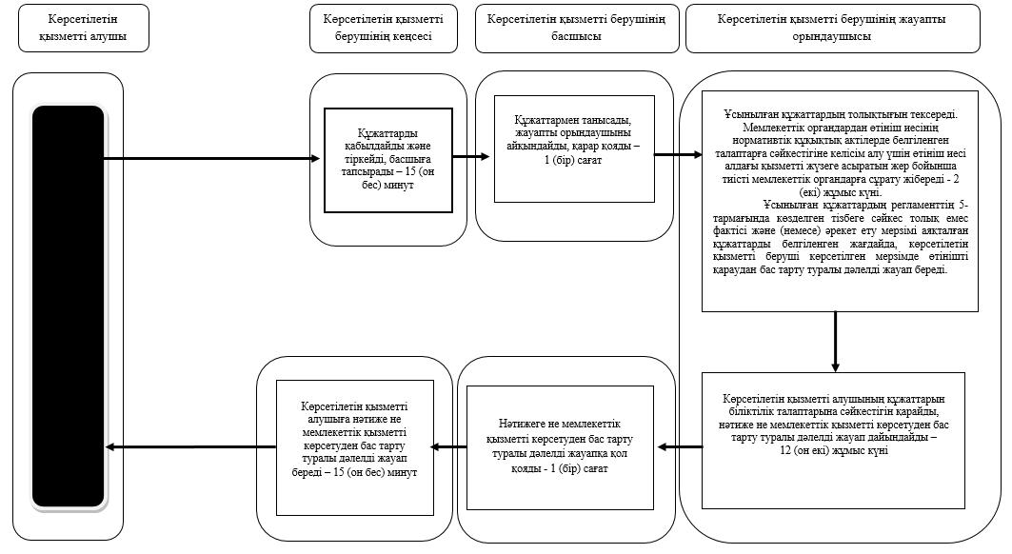

      Шартты белгілер:

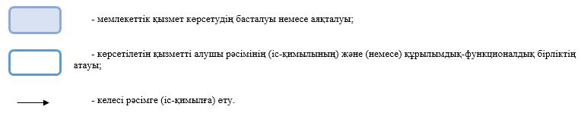

|  |  |
| --- | --- |
|  | "Медициналық қызметке  лицензия беру" мемлекеттік  көрсетілетін қызмет  регламентіне 3-қосымша |

**Портал арқылы мемлекеттік қызмет көрсетудің бизнес-үдерістерінің анықтамалығы:**

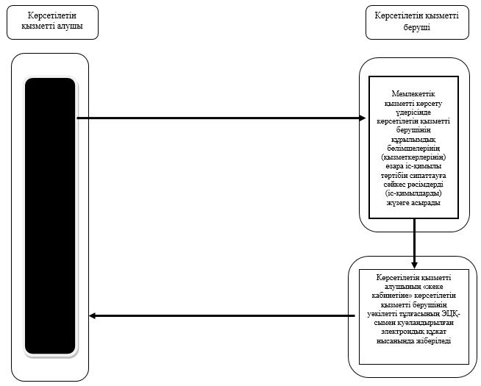

      Шартты белгілер:

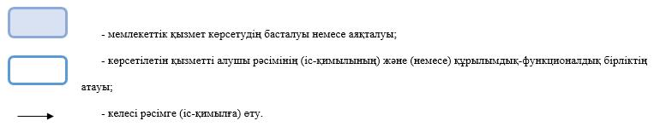

|  |  |
| --- | --- |
|  | "Медициналық қызметке  лицензия беру" мемлекеттік  көрсетілетін қызмет  регламентіне 4-қосымша |

**Мемлекеттік корпорация арқылы мемлекеттік қызмет көрсетудің бизнес-үдерістерінің анықтамалығы:**

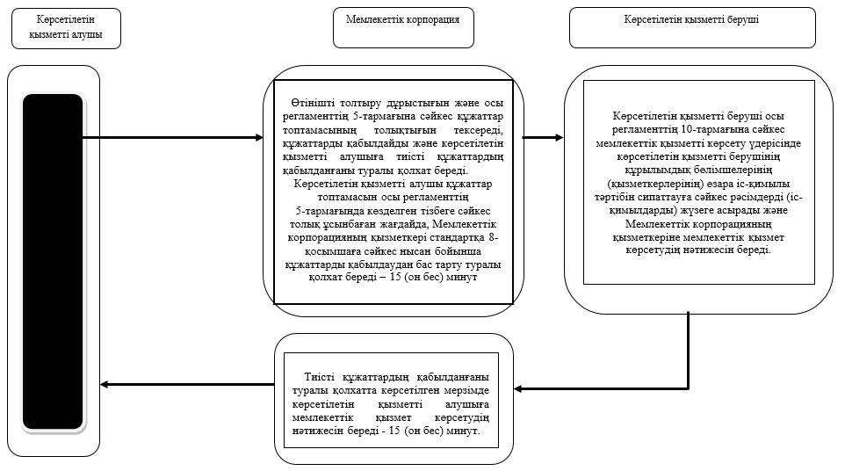

      Шартты белгілер:

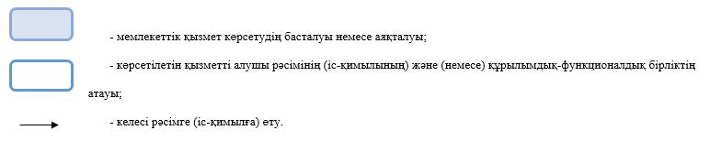

|  |  |
| --- | --- |
|  | Солтүстік Қазақстан облысы  әкімдігінің 2017 жылғы  24 наурыздағы № 122  қаулысына 2-қосымша |
|  | "Фармацевтикалық қызметке  лицензия беру" мемлекеттік  көрсетілетін қызмет  регламентіне 1-қосымша |

**Көрсетілетін қызметті берушінің мекенжайы**

|  |  |  |
| --- | --- | --- |
| Көрсетілетін қызметті берушінің атауы | Көрсетілетін қызметті берушінің мекенжайы | Жұмыс кестесі |
| "Солтүстік Қазақстан облысы әкімдігінің денсаулық сақтау басқармасы" коммуналдық мемлекеттік мекемесі | Петропавл қаласы, Театральная көшесі, 56А | демалыс және мереке күндерінен басқа дүйсенбі – жұма аралығында сағат 13.00-ден 14.30-ға дейінгі түскі үзіліспен сағат 9.00-ден 18.30–ға дейін |

|  |  |
| --- | --- |
|  |  |
|  | Солтүстік Қазақстан облысы  әкімдігінің 2017 жылғы  24 наурыздағы № 122  қаулысына 3-қосымша |
|  | "Денсаулық сақтау саласында  есірткі құралдарының,  психотроптық заттар мен  прекурсорлардың айналымына  байланысты қызметтерге  лицензия беру" мемлекеттік  көрсетілетін қызмет  регламентіне 1-қосымша |

**Көрсетілетін қызметті берушінің мекенжайы**

|  |  |  |
| --- | --- | --- |
| Көрсетілетін қызметті берушінің атауы | Көрсетілетін қызметті берушінің мекенжайы | Жұмыс кестесі |
| "Солтүстік Қазақстан облысы әкімдігінің денсаулық сақтау басқармасы" коммуналдық мемлекеттік мекемесі | Петропавл қаласы, Театральная көшесі, 56А | демалыс және мереке күндерінен басқа дүйсенбі – жұма аралығында сағат 13.00-ден 14.30-ға дейінгі түскі үзіліспен сағат 9.00-ден 18.30–ға дейін |

|  |  |
| --- | --- |
|  |  |
|  | Солтүстік Қазақстан облысы  әкімдігінің 2017 жылғы  24 наурыздағы № 122 қаулысына 4-қосымша |
|  | "Тегін медициналық көмектің  кепілдік берілген көлемін  көрсету жөніндегі әлеуетті  қызметтер берушінің қойылатын  талаптарға сәйкестігін (сәйкес  келмейтінін) анықтау"  мемлекеттік көрсетілетін қызмет  регламентіне 1-қосымша |

**Көрсетілетін қызметті берушінің мекенжайы**

|  |  |  |
| --- | --- | --- |
| Көрсетілетін қызметті берушінің атауы | Көрсетілетін қызметті берушінің мекенжайы | Жұмыс кестесі |
| "Солтүстік Қазақстан облысы әкімдігінің денсаулық сақтау басқармасы" коммуналдық мемлекеттік мекемесі | Петропавл қаласы, Театральная көшесі, 56А | демалыс және мереке күндерінен басқа дүйсенбі – жұма аралығында сағат 13.00-ден 14.30-ға дейінгі түскі үзіліспен сағат 9.00-ден 18.30–ға дейін |

© 2012. Қазақстан Республикасы Әділет министрлігінің «Қазақстан Республикасының Заңнама және құқықтық ақпарат институты» ШЖҚ РМК